ОБҐРУНТУВАННЯ
технічних та якісних характеристик стільців зі столиком та диванів, код ДК 021:2015-39110000-6 (Сидіння, стільці та супутні вироби і частини до них), розміру бюджетного призначення, очікуваної вартості предмета закупівлі
(оприлюднюється на виконання постанови КМУ № 710 від 11.10.2016 «Про ефективне використання державних коштів» (зі змінами)
Найменування, місцезнаходження та ідентифікаційний код замовника в Єдиному державному реєстрі юридичних осіб, фізичних осіб – підприємців та громадських формувань, його категорія: Служба безпеки України; Україна, м. Київ.
Назва предмета закупівлі із зазначенням коду за Єдиним закупівельним словником (у разі поділу на лоти такі відомості повинні зазначатися стосовно кожного лота) та назви відповідних класифікаторів предмета закупівлі й частин предмета закупівлі (лотів) (за наявності): стільці зі столиком та дивани, код ДК 021:2015-39110000-6 - Сидіння, стільці та супутні вироби і частини до них.
Ідентифікатор закупівлі: UA-2023-08-31-004617-a.
Очікувана вартість та обґрунтування очікуваної вартості предмета закупівлі: 99 733,00 грн з урахуванням ПДВ.
Обґрунтування технічних, якісних характеристик.
Технічні та якісні характеристики предмета закупівлі відповідають стандартним характеристикам меблів (стільців зі столиком та диванів), що виготовляються підприємствами партіями (серіями), та вимогам замовника.
Вказані характеристики сукупно визначають потрібний рівень якості і безпечності необхідної продукції.
Технічні та якісні характеристики предмета закупівлі підготовлені з дотриманням принципів здійснення публічних закупівель та недискримінації учасників.

Вимоги до предмета закупівлі
№ |  | Найменування | К-ть (шт.) | Зображення, технічні та якісні характеристики
1 |  | 2 | 3 | 4
1 |  | Стілець зі столиком | 45 | Малюнок №1:  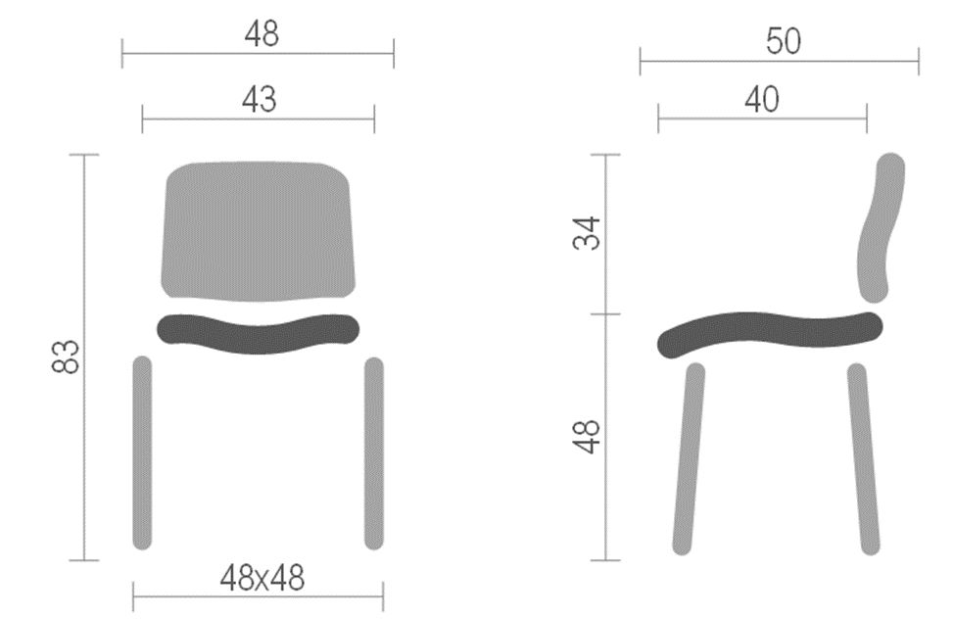
1 |  | 2 | 3 | 4
Малюнки №2, 3:
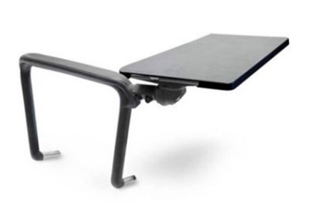
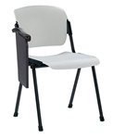

Матеріал:
- каркасу стільця – металева рама, форма рами - 4 ніжки, колір каркаса – чорний;
- спинки та сидіння - пластик; колір – білий;
Комплектація: столик пластиковий з кріпленням до каркасу стільця, розміри столику: не менше 340*260 мм, колір кріплення та столику – чорний.
Опори ніжок - пластикові заглушки.
Розміри:
- глибина – не менше 500 мм;
- глибина сидіння – не менше 400 мм;
- висота – не менше 830 мм;
- висота від підлоги до сидіння – не менше 480 мм;
- ширина – не менше 480 мм;
- ширина сидіння – не менше 430 мм;
- висота спинки – не менше 340 мм;
- розмір основи – не менше 480×480 мм.
Навантаження на стілець – не менше 100 кг.
Гарантія - не менше 12 місяців.
2 | Диван |  | 10 | Зображення:  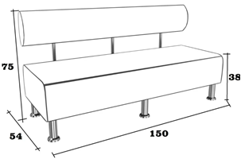  Диван відповідно до схематичного зображення.  Габаритні розміри:  - висота – не менше 750 мм;  - висота від підлоги до сидіння - не менше 380 мм.  - довжина – не менше 1 500 мм;  - глибина – не менше 540 мм;  - висота ніжок – не менше 140 мм; діаметр – не менше 70 мм.  Матеріал:  - каркаса дивана: ДСП, брус натурального дерева, фанера;  - оббивки: штучна шкіра або екошкіра; колір – чорний;  - ніжок та пертинок: сплав металів; колір - хром.  - наповнення: пінополіуретан, синтепон.  Кількість ніжок – 6 шт., кріплення ніжок – на 4 саморізах.  Кількість перетинок, що з’єднують основу і спинку – 3 шт.  Гарантія - не менше 12 місяців.

Обґрунтування розміру бюджетного призначення: розмір бюджетного призначення згідно кошторису на 2023 рік, враховуючи кількість та очікувану вартість за одиницю товару, складає 99 733,00 грн з урахуванням ПДВ.
Обґрунтування очікуваної вартості предмета закупівлі: замовником здійснено розрахунок очікуваної вартості товарів методом порівняння ринкових цін (на основі даних інтернет-магазинів та пропозиції постачальника) на дату формування очікуваної вартості предмета закупівлі, відповідно до примірочної методики визначення очікуваної вартості предмета закупівлі, яка затверджена наказом Міністерства розвитку економіки, торгівлі та сільського господарства України від 18.02.2020 № 275.
Середня ціна стільця зі столиком становить: 1 874,67 грн. Враховуючи граничну суму витрат на придбання стільців, згідно вимог постанови КМУ від 04.04.2001 № 332 “Про граничні суми витрат на придбання автомобілів, меблів, іншого обладнання та устаткування, мобільних телефонів, комп’ютерів державними органами, а також установами та організаціями, які утримуються за рахунок державного та місцевих бюджетів”, визначення очікуваної вартості закупівлі стільців зі столиком, розрахунок було проведено за ціною 1 500,00 грн з ПДВ за 1 шт.
Середня ціна дивану становить: 3 223,34 грн з ПДВ за 1 шт.
Визначення обсягу предмета закупівлі обумовлено аналізом річних звіт-заявок на 2023 рік для забезпечення потреб підрозділів, органів та закладів СБ України.
Очікувана вартість предмета закупівлі становить: 99 733,00 грн з ПДВ.
45 шт. × 1 500,00 грн = 67 500,00 грн;
10 шт. × 3 223,34 грн = 32 233,00 грн.

